请求行
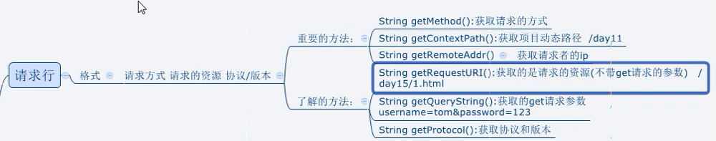

请求头
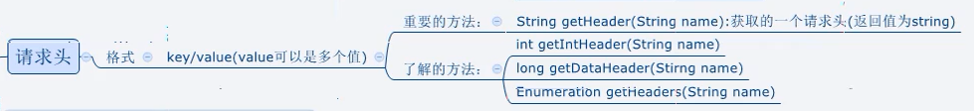

请求体

请求转发
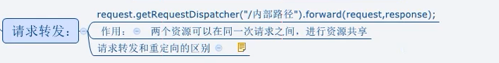

4.1、重定向和请求转发的区别
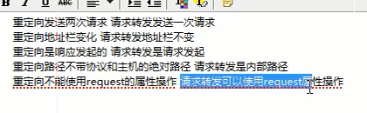

request请求域对象
